**Московский авиационный институт**

**(Национальный исследовательский университет)**

Факультет: «Информационные технологии и прикладная математика»

Кафедра: 804 «Теория вероятностей и компьютерное моделирование»

Дисциплина: «Компьютерная графика»

**Лабораторная работа № 4-5**

Тема: Ознакомление с технологией OpenGL.

Студент: Шевчук П.В.

Группа: 80-304

Преподаватель: Чернышов Л.Н.

Дата: 30.10.18

Оценка:

Москва, 2018

**1. Постановка задачи**

Создать графическое приложение с использованием OpenGL. Используя результаты Л.Р.No3, изобразить заданное тело с использованием средств OpenGL 2.1. Использовать буфер вершин. Точность аппроксимации тела задается пользователем. Обеспечить возможность вращения многогранника и удаление невидимых линий и поверхностей. Реализовать простую модель освещения на GLSL. Параметры освещения и отражающие свойства материала задаются пользователем в диалоговом режиме.

Вариант тела: Прямой цилиндр, основание – сектор параболы.

**2. Решения задачи**

ЯП: C++

ОС: Linux Mint 18.2

Среда разработки: Qt Creator 4.7.2

Библиотеки: QOpenGLFunctions, QOpenGLShaderProgram

Выбранный язык удобен для решения задачи, так как он обладает удобными библиотеками для построения фигур и вывода их на экран.

* Функции initializeGL(), resizeGL() и paintGL() перекрывают методы родительского класса QGLWidget. Обработчики событий от мыши перекрывают обработчики, унаследованные от QWidget.
* В конструкторе вызывается QGLWidget::setFormat(), чтобы задать контекст устройства отображения OpenGL, и инициализируются приватные переменные-члены класса.
* Функция initializeGL() вызывается один раз, перед вызовом paintGL(). Здесь выполняется настройка контекста отображения.
* Функция resizeGL() вызывается один раз, перед paintGL(), но после того, как будет вызвана функция initializeGL(). Здесь настраивается область просмотра (viewport), проекция и прочие настройки, которые зависят от размера виджета.
* Функция paintGL() вызывается всякий раз, когда возникает необходимость перерисовать содержимое виджета
* Функции mousePressEvent() и mouseMoveEvent() позволяют пользователю вращать фигуру и перемещать его по поверхности экрана. Левой кнопкой мыши выполняется вращение по осям x и y, правой по осям x и z.

Ход работы:

Реализована наивная модель освещения, когда степень освещенности точки обратно пропорциональна расстоянию до источника света. Также используется модель Фонга. Эта модель разбивает свет на 3 составляющих: диффузный свет, свет окружения, зеркальный свет. Диффузный свет - результат прямого попадания лучей света на объект, свет окружения - свет рассеивания, наполняющий пространство, зеракальный свет отвечает за блики и визуально отличается от диффузного тем, что он ближе по цветовой гамме к источнику света. Для того, чтобы правильно рассчитать отражающие свойства объекта, требуется вычислить нормали. Для простоты наблюдатель является источником света.

Все вычисления освещения происходят во фрагментном шейдере. Вершинный шейдер преобразовывает вершины фигуры, а фрагментный уже обрабатывает стороны (по пикселям), образуемые вершинами и рисует цвета.

**3. Руководство по использованию программы**

В окне вывода пользователь может менять степень аппроксимации, которая задается с помощью поля «Approximation accuracy». Поставим значение 10 (рис.1)

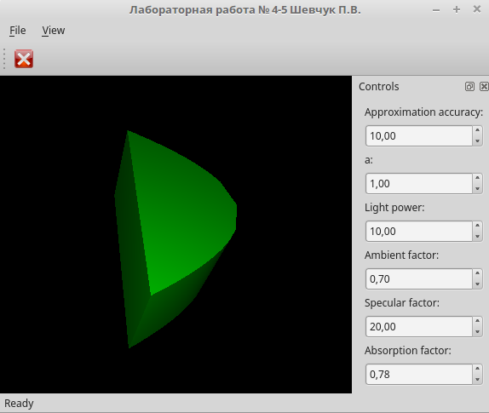

Рис 1. Степень аппроксимации равна 10

Пользователь может изменять значение первого коэффициента «a» уравнения параболы (рис.2).

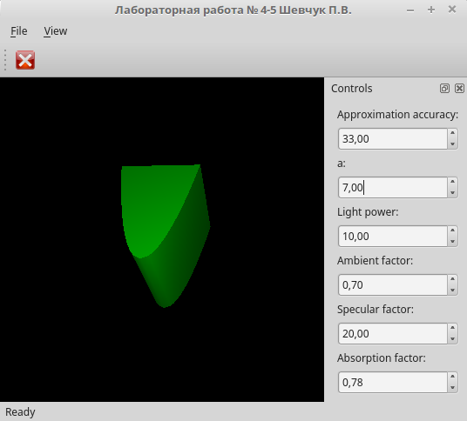

Рис 2. Параметр а равен 7

Изменять мощность падающего света можно с помощью параметра «Light power» (рис. 3). Фоновое освещение(ambient factor) можно считать как более однотонное, а рассеянное(absorption factor) позволяет увидеть разную степень освещения той или грани. Степень рассеивания регулируется с помощью «Specular factor».

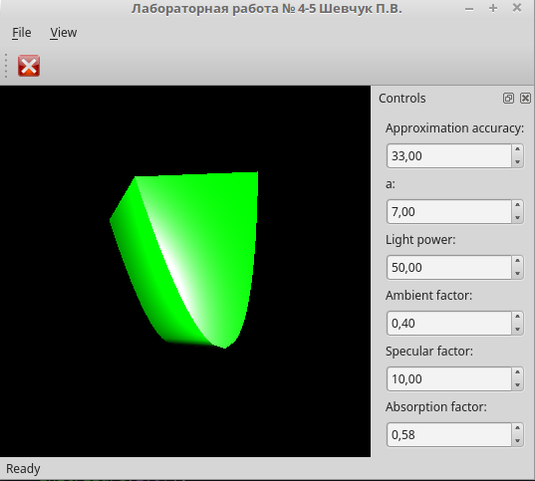Рис 3 . Увеличиваем мощность падающего света

**4. Листинг программы**

#include "view.h"

#include "panel.h"

#include "simpleobject3d.h"

#include <QOpenGLContext>

// сигнал

View::View(QWidget *parent) : QOpenGLWidget(parent), pan(nullptr) {

}

const Panel *View::controlPanel() const { return pan; }

*void* View::setControlPanel(const Panel *p) {

pan = p;

update();

}

View::~*View*() {}

// инициализация графика

*void* View::*initializeGL*() {

glClearColor(0.0f, 0.0f, 0.0f, 1.0f);

glEnable(GL_DEPTH_TEST);

glEnable(GL_CULL_FACE);

// glPolygonMode(GL_FRONT, GL_LINE); // смена режима

glLineWidth(1.0f);

scale = -4.0f;

initShaders();

initFigure(1.0f);

}

// настраивается область просмотра

*void* View::*resizeGL*(*int* w, *int* h) {

*float* aspect = w / static_cast<*float*>(h);

projectionMatrix.setToIdentity();

projectionMatrix.perspective(45, aspect, 0.1f, 10.0f);

}

// перерисовка содержимого

*void* View::*paintGL*() {

glClear(GL_COLOR_BUFFER_BIT | GL_DEPTH_BUFFER_BIT);

QMatrix4x4 viewMatrix;

viewMatrix.setToIdentity();

viewMatrix.translate(0.0f, 0.0f, scale);

viewMatrix.rotate(rotation);

m_program.bind();

m_program.setUniformValue("u_projectionMatrix", projectionMatrix);

m_program.setUniformValue("u_viewMatrix", viewMatrix);

m_program.setUniformValue("u_lightPosition", QVector4D(0.0, 0.0, 0.0, 1.0));

m_program.setUniformValue("u_lightPower", static_cast<*float*>(pan->getLightpower()));

m_program.setUniformValue("u_ambientFactor", static_cast<*float*>(pan->getAmbientfactor()));

m_program.setUniformValue("u_specularFactor", static_cast<*float*>(pan->getSpecularfactor()));

m_program.setUniformValue("u_absorptionFactor", static_cast<*float*>(pan->getAbsorptionfactor()));

for (*int* i = 0; i < objects.size(); ++i) {

objects[i]->draw(&m_program, context()->functions());

}

}

// инициализация шейдеров

*void* View::initShaders() {

if (!m_program.addShaderFromSourceFile(QOpenGLShader::Vertex,

":/vshader.vsh")) {

close();

}

if (!m_program.addShaderFromSourceFile(QOpenGLShader::Fragment,

":/fshader.fsh")) {

close();

}

if (!m_program.*link*()) {

close();

}

}

// инициализация фигуры

*void* View::initFigure(*float* width)

{

if (objects.size() > 0) {

objects[0]->~SimpleObject3D();

objects.pop_back();

}

*float* width_div_2 = width / 2.0f;

QVector<VertexData> vertexes;

*float* cnt = static_cast<*float*>(pan->getAccuracy());

*float* step = width / cnt;

*float* a = static_cast<*float*>(pan->getA());

vertexes.append(VertexData(QVector3D(0, -width_div_2, width_div_2), QVector2D(0.0, 0.0), QVector3D(0.0, -1.0, 0.0)));

for (*int* i = 1; i <= cnt; ++i) {

*float* z = i * step;

vertexes.append(VertexData(QVector3D(0, -width_div_2, width_div_2 - z), QVector2D(0.0, 0.0), QVector3D(0.0, -1.0, 0.0)));

vertexes.append(VertexData(QVector3D(sqrt(z / a), -width_div_2, width_div_2 - z), QVector2D(0.0, 0.0), QVector3D(0.0, -1.0, 0.0)));

vertexes.append(VertexData(QVector3D(-sqrt(z / a), -width_div_2, width_div_2 - z), QVector2D(0.0, 0.0), QVector3D(0.0, -1.0, 0.0)));

}

QVector<GLuint> indexes;

indexes.append(1);

indexes.append(2);

indexes.append(0);

indexes.append(1);

indexes.append(0);

indexes.append(3);

for (GLuint i = 1; i < 3 * (cnt - 1) + 1; i += 3) {

indexes.append(i + 3);

indexes.append(i + 4);

indexes.append(i);

indexes.append(i + 1);

indexes.append(i);

indexes.append(i + 4);

indexes.append(i);

indexes.append(i + 2);

indexes.append(i + 5);

indexes.append(i);

indexes.append(i + 5);

indexes.append(i + 3);

}

GLuint offset = vertexes.size();

vertexes.append(VertexData(QVector3D(0, width_div_2, width_div_2), QVector2D(0.0, 0.0), QVector3D(0.0, 1.0, 0.0)));

for (GLuint i = 1; i <= cnt; ++i) {

*float* z = i * step;

vertexes.append(VertexData(QVector3D(0, width_div_2, width_div_2 - z), QVector2D(0.0, 0.0), QVector3D(0.0, 1.0, 0.0)));

vertexes.append(VertexData(QVector3D(sqrt(z / a), width_div_2, width_div_2 - z), QVector2D(0.0, 0.0), QVector3D(0.0, 1.0, 0.0)));

vertexes.append(VertexData(QVector3D(-sqrt(z / a), width_div_2, width_div_2 - z), QVector2D(0.0, 0.0), QVector3D(0.0, 1.0, 0.0)));

}

indexes.append(offset + 1);

indexes.append(offset + 0);

indexes.append(offset + 2);

indexes.append(offset + 1);

indexes.append(offset + 3);

indexes.append(offset + 0);

for (GLuint i = 1; i < 3 * (cnt - 1) + 1; i += 3) {

indexes.append(offset + i + 3);

indexes.append(offset + i);

indexes.append(offset + i + 4);

indexes.append(offset + i + 1);

indexes.append(offset + i + 4);

indexes.append(offset + i);

indexes.append(offset + i);

indexes.append(offset + i + 5);

indexes.append(offset + i + 2);

indexes.append(offset + i);

indexes.append(offset + i + 3);

indexes.append(offset + i + 5);

}

vertexes.append(VertexData(QVector3D(0, -width_div_2, width_div_2), QVector2D(0.0, 0.0), QVector3D(0.0, 0.0, 1.0)));

for (GLuint i = 1; i <= cnt; ++i) {

*float* z = i * step;

vertexes.append(VertexData(QVector3D(0, -width_div_2, width_div_2 - z), QVector2D(0.0, 0.0), QVector3D(0.0, -1.0, 0.0)));

*float* dx1 = sqrt(z / a) - vertexes[(i == 1 ? vertexes.size() - 2 : vertexes.size() - 3)].position.x();

*float* dz1 = width_div_2 - z - vertexes[(i == 1 ? vertexes.size() - 2 : vertexes.size() - 3)].position.z();

vertexes.append(VertexData(QVector3D(sqrt(z / a), -width_div_2, width_div_2 - z), QVector2D(0.0, 0.0), QVector3D(-dz1, 0.0, dx1)));

*float* dx2 = -sqrt(z / a) - vertexes[vertexes.size() - 3].position.x();

*float* dz2 = width_div_2 - z - vertexes[vertexes.size() - 3].position.z();

vertexes.append(VertexData(QVector3D(-sqrt(z / a), -width_div_2, width_div_2 - z), QVector2D(0.0, 0.0), QVector3D(dz2, 0.0, -dx2)));

}

vertexes.append(VertexData(QVector3D(0, width_div_2, width_div_2), QVector2D(0.0, 0.0), QVector3D(0.0, 0.0, 1.0)));

for (GLuint i = 1; i <= cnt; ++i) {

*float* z = i * step;

vertexes.append(VertexData(QVector3D(0, width_div_2, width_div_2 - z), QVector2D(0.0, 0.0), QVector3D(0.0, 1.0, 0.0)));

*float* dx1 = sqrt(z / a) - vertexes[(i == 1 ? vertexes.size() - 2 : vertexes.size() - 3)].position.x();

*float* dz1 = width_div_2 - z - vertexes[(i == 1 ? vertexes.size() - 2 : vertexes.size() - 3)].position.z();

vertexes.append(VertexData(QVector3D(sqrt(z / a), width_div_2, width_div_2 - z), QVector2D(0.0, 0.0), QVector3D(-dz1, 0.0, dx1)));

*float* dx2 = -sqrt(z / a) - vertexes[vertexes.size() - 3].position.x();

*float* dz2 = width_div_2 - z - vertexes[vertexes.size() - 3].position.z();

vertexes.append(VertexData(QVector3D(-sqrt(z / a), width_div_2, width_div_2 - z), QVector2D(0.0, 0.0), QVector3D(dz2, 0.0, -dx2)));

}

for (GLuint i = 3; i <= cnt * 3; i += 3) {

indexes.append(i + offset * 3);

indexes.append(i + offset * 2);

indexes.append(i - 3 + offset * 2);

indexes.append(i + offset * 3);

indexes.append(i - 3 + offset * 2);

indexes.append(i - 3 + offset * 3);

}

indexes.append(offset * 3);

indexes.append(offset * 2);

indexes.append(offset * 3 + 2);

indexes.append(offset * 2);

indexes.append(offset * 2 + 2);

indexes.append(offset * 3 + 2);

for (GLuint i = 5; i <= cnt * 3; i += 3) {

indexes.append(i + offset * 3);

indexes.append(i - 3 + offset * 2);

indexes.append(i + offset * 2);

indexes.append(i + offset * 3);

indexes.append(i + offset * 3 - 3);

indexes.append(i - 3 + offset * 2);

}

vertexes.append(VertexData(QVector3D(sqrt(width / a), width_div_2, -width_div_2), QVector2D(0.0, 0.0), QVector3D(0.0, 0.0, -1.0)));

vertexes.append(VertexData(QVector3D(sqrt(width / a), -width_div_2, -width_div_2), QVector2D(0.0, 0.0), QVector3D(0.0, 0.0, -1.0)));

vertexes.append(VertexData(QVector3D(-sqrt(width / a), width_div_2, -width_div_2), QVector2D(0.0, 0.0), QVector3D(0.0, 0.0, -1.0)));

vertexes.append(VertexData(QVector3D(-sqrt(width / a), -width_div_2, -width_div_2), QVector2D(0.0, 0.0), QVector3D(0.0, 0.0, -1.0)));

indexes.append(vertexes.size() - 4);

indexes.append(vertexes.size() - 3);

indexes.append(vertexes.size() - 2);

indexes.append(vertexes.size() - 3);

indexes.append(vertexes.size() - 1);

indexes.append(vertexes.size() - 2);

objects.append(new SimpleObject3D(vertexes, indexes, QImage(":/cube.jpg")));

}

// мыш

*void* View::*mousePressEvent*(QMouseEvent *event) {

if (event->buttons() == Qt::LeftButton) {

mousePosition = QVector2D(event->localPos());

}

event->accept();

}

*void* View::*mouseMoveEvent*(QMouseEvent *event) {

if (event->buttons() != Qt::LeftButton) {

return;

}

QVector2D diff = QVector2D(event->localPos()) - mousePosition;

mousePosition = QVector2D(event->localPos());

*float* angle = diff.length() / 2.0f;

QVector3D axis = QVector3D(diff.y(), diff.x(), 0);

rotation = QQuaternion::fromAxisAndAngle(axis, angle) * rotation;

update();

}

*void* View::*wheelEvent*(QWheelEvent *event) {

scale += (event->angleDelta().y() / 150.0f);

scale = std::min(scale, -3.0f);

scale = std::max(scale, -20.0f);

update();

}

**5. Вывод**

Благодаря проделанной работе удалось освоить 3D-графику на С++ в среде разработки QT, методы закраски и отрисовки плоскостей с помощью технологий OpenGL.

**Список литературы**

1. Графика OpenGL[Электронный ресурс].

URL: <https://www.opennet.ru/docs/RUS/qt3_prog/x4697.html>

2. learn opengl. Shaders [Электронный ресурс].

URL: <https://habr.com/post/313380/>